**KOD: …………..**

**KONKURS PRZEDMIOTOWY Z BIOLOGII**

***dla uczniów gimnazjów***

**27 lutego 2014 r. – zawody III stopnia (finał)**

Przed Tobą test, który składa się z zadań różnego typu. Udzielaj odpowiedzi w miejscach do tego przeznaczonych w taki sposób, by Komisja   
bez przeszkód mogła odczytać zawarte w nich informacje.

Pracuj bardzo spokojnie i uważnie. Na rozwiązanie wszystkich zadań przeznacza się **90** minut.

*Powodzenia!*

**Zadanie 1.**

Nazwij grupy systematyczne roślin, do których należą organizmy przedstawione na rysunkach A, B, C, D.

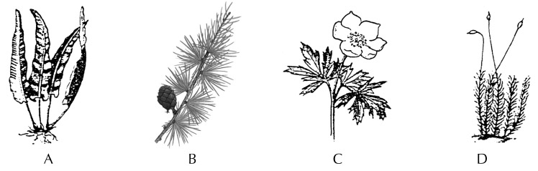

……………………. ……………………… …………………… …………………….

**Zadanie 2.**

Rysunki przedstawiają liście i owoce wybranych gatunków drzew liściastych występujących   
w Polsce.

Rozpoznaj je i podpisz, używając nazwy rodzajowej.

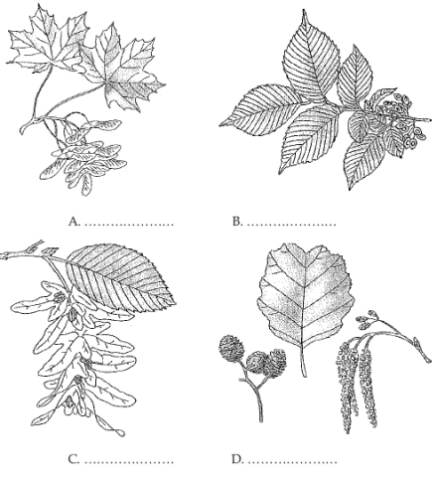

**Zadanie 3.**

Określ cechy gametofitu i sporofitu mchów i paproci, **wykreślając** z tabeli **niepoprawne** określenia.

|  |  |  |  |  |
| --- | --- | --- | --- | --- |
|  | **Mchy** | | **Paprocie** | |
| Pokolenie | *gametofit* | *sporofit* | *gametofit* | *sporofit* |
| Odżywianie | *samożywne/*  *cudzożywne* | *samożywne/*  *cudzożywne* | *samożywne/*  *cudzożywne* | *samożywne/cudzożywne* |
| Pokolenie wieloletnie | *tak/nie* | *tak/nie* | *tak/nie* | *tak/nie* |
| Dominacja | *tak/nie* | *tak/nie* | *tak/nie* | *tak/nie* |

**Zadanie 4.**

Przeprowadzono doświadczenie, które miało wykazać miejsce występowania aparatów szparkowych w liściu. W tym celu w probówkach napełnionych w całości wodą (z warstwą oliwy) umieszczono liście jednakowej wielkości. Część liści posmarowano wazeliną   
po stronie dolnej, część po stronie górnej, części w ogóle nie posmarowano. Po pewnym czasie uzyskano efekt, który ilustruje poniższy schemat doświadczenia.

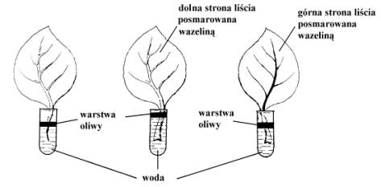

1. II. III.

Na podstawie analizy wyniku doświadczenia odpowiedz na pytania.  
A. Po której stronie liści znajdują się aparaty szparkowe?

……………………………………………………………………………………………………………………………………………………………………………………………………

B. Który zestaw jest próbą kontrolną w tym doświadczeniu?

…………………………………………………………………………………………………

**Zadanie 5.**

Przeczytaj opis doświadczenia i zapisz prawidłowo sformułowaną hipotezę.

Tętno ucznia, który siedział bez ruchu, mierzono przez 1 minutę. Następnie uczeń wykonał trzydziestosekundowy bieg. Po tym ćwiczeniu ponownie mierzono jego tętno   
przez 1 minutę. Badanie takie powtórzono pięciokrotnie. Wyniki odnotowano w zeszycie. W doświadczeniu tym badano, czy tętno wzrasta bezpośrednio po wysiłku fizycznym.

Hipoteza: ……………………………………………………………………………………………………………………………………………………………………………………………………

**Zadanie 6.**

Przeanalizuj tekst i zdjęcie, a następnie wykonaj związane z nim zadania.

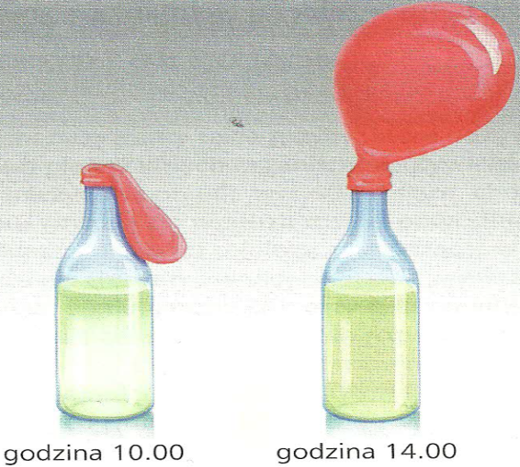W gimnazjum na lekcji biologii wykonano następujące doświadczenie. Do butelki wlano   
500 cm3 ciepłej wody, dodano 5 dag drożdży i 2 łyżki cukru. Po zmieszaniu wszystkich składników na wylot butelki nałożono balonik i umieszczono ją w ciepłym, ciemnym pomieszczeniu. Po upływie czterech godzin stwierdzono, że wielkość balonika umieszczonego na butelce znacznie się powiększyła.

1. Nazwij proces życiowy, który przeprowadzają drożdże umieszczone w butelce.

...........................................................................................................................................

1. Przedstaw wyżej wymieniony proces w postaci reakcji chemicznej (zapis słowny).

...........................................................................................................................................

1. Który z produktów tego procesu spowodował zmianę wielkości balonika umieszczonego na butelce?

…………………………………………………………………………………………...

**Zadanie 7.**

Określ występowanie poniższych związków chemicznych w krwi i moczu zdrowego człowieka. Uzupełniając tabelę, wpisz plus (+), gdy związek występuje, lub minus (-),   
gdy nie występuje.

|  |  |  |  |
| --- | --- | --- | --- |
|  | **Osocze krwi** | **Mocz pierwotny** | **Mocz ostateczny** |
| Woda |  |  |  |
| Sole mineralne |  |  |  |
| Glukoza |  |  |  |
| Mocznik |  |  |  |
| Aminokwasy |  |  |  |

**Zadanie 8.**

Temperatura ciała zdrowego człowieka utrzymuje się na względnie stałym poziomie i podlega stosunkowo niewielkim wahaniom. Zdrowemu piętnastolatkowi zmierzono kilkakrotnie   
w ciągu jednego dnia temperaturę ciała. Pomiary wykonywano w następujących sytuacjach:

1. bezpośrednio po rannym przebudzeniu,
2. w trakcie klasówki,
3. po poobiedniej drzemce,
4. bezpośrednio po treningu,
5. po dłuższym staniu na mrozie w oczekiwaniu na autobus.
6. Wymień **wszystkie** sytuacje, wpisując poniżej ich oznaczenia cyfrowe, w których stwierdzono nieznaczny wzrost temperatury ciała tego piętnastolatka.

…………………………………………………………………………………………

1. Krótko uzasadnij swój wybór.

……………………………………………………………………………………………………………………………………………………………………………………

**Zadanie 9.**

Uzupełnij tabelę, wpisując prawidłowo liczbę:

|  |  |  |
| --- | --- | --- |
| 1. | alleli genów warunkujących grupę krwi u ludzi, |  |
| 2. | rodzajów gamet wytwarzanych przez osobnika o genotypie AA, |  |
| 3. | nici tworzących cząsteczkę DNA, |  |
| 4. | chromosomów w komórce skóry człowieka, |  |
| 5. | rodzajów aminokwasów wchodzących w skład białek, |  |
| 6. | kodonów potrzebnych do uzyskania fragmentu białka zbudowanego,  z 17 aminokwasów, |  |
| 7. | rodzajów nukleotydów w DNA, |  |
| 8. | nukleotydów potrzebnych do zakodowania siedmiu aminokwasów. |  |

**Zadanie 10.**

Ściany żył i tętnic różnią się grubością, co ma istotne znaczenie dla krążenia krwi.

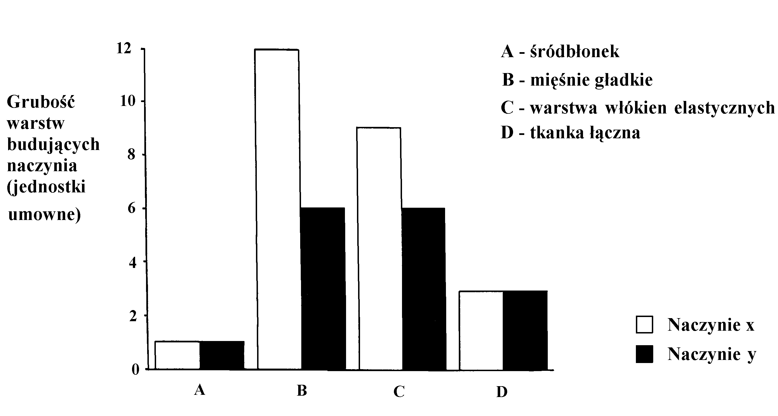

1. Określ, które naczynie, X czy Y, jest tętnicą.

…………………………………………………………………………………………

1. Wyjaśnij, wykorzystując informacje zawarte na wykresie i własną wiedzę, jaki jest związek budowy tętnicy z pełnioną przez nią funkcją.

………………………………………………………………………………………………………………………………………………………………………………………………………………………………………………………………………………

**Zadanie 11.**

Oceń poprawność zdań dotyczących konfliktu serologicznego, wpisując ***prawda***, jeżeli zdanie jest prawdziwe, lub ***fałsz,*** jeżeli jest nieprawdziwe.

|  |  |
| --- | --- |
| **Konflikt serologiczny** | **Prawda/ Fałsz** |
| Może wystąpić w małżeństwie mężczyzny o grupie krwi Rh- z kobietą o grupie krwi Rh+. |  |
| Podczas konfliktu pierwsze dziecko rodzi się zdrowe, dopiero druga i kolejne ciąże są zagrożone. |  |
| Profilaktyka konfliktu polega na podawaniu matkom tuż po porodzie surowic z przeciwciałami, eliminującymi krwinki dziecka, które przeniknęły podczas porodu do organizmu matki. |  |

**Zadanie 12.**

Tabela przedstawia częstotliwość występowania grupy krwi w różnych populacjach.

|  |  |  |  |  |
| --- | --- | --- | --- | --- |
| **Populacja** | **Grupa krwi (%)** | | | |
| **0** | **A** | **B** | **AB** |
| Anglicy | 46,7 | 41,7 | 8,6 | 3,0 |
| Francuzi | 42,9 | 46,7 | 7,2 | 3,0 |
| Niemcy | 39,1 | 43,5 | 12,5 | 4,9 |
| Polacy | 33,4 | 38,5 | 19,5 | 8,6 |

1. Przedstaw w formie wykresu słupkowego zróżnicowanie grup krwi Polaków.



**Zadanie 13.**

Wykres przedstawia dane dotyczące ryzyka wystąpienia u dziecka zespołu Downa   
w zależności od wieku matki.

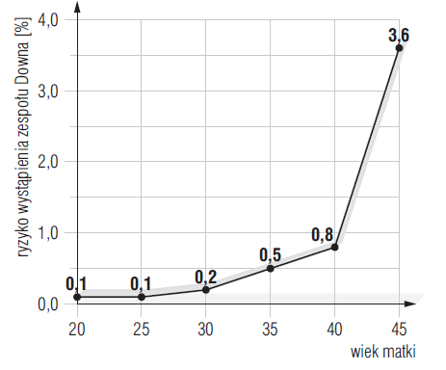

1. Sformułuj wniosek dotyczący przedstawionej na wykresie zależności.

………………………………………………………………………………………………………………………………………………………………………………………………………………………………………………………………………………

1. Odczytaj z wykresu, jakie jest ryzyko wystąpienia zespołu Downa u dziecka urodzonego przez matkę w wieku 35 lat. ………………………………………………………………………………………….
2. Określ, w jakim wieku u rodzących matek gwałtownie wzrasta ryzyko wystąpienia zespołu Downa u dziecka. …………………………………………………………………………………………..

**Zadanie 14.**

Zakreśl schemat ilustrujący przebieg procesu mejozy. Podaj dwa argumenty, które uzasadniają Twój wybór.

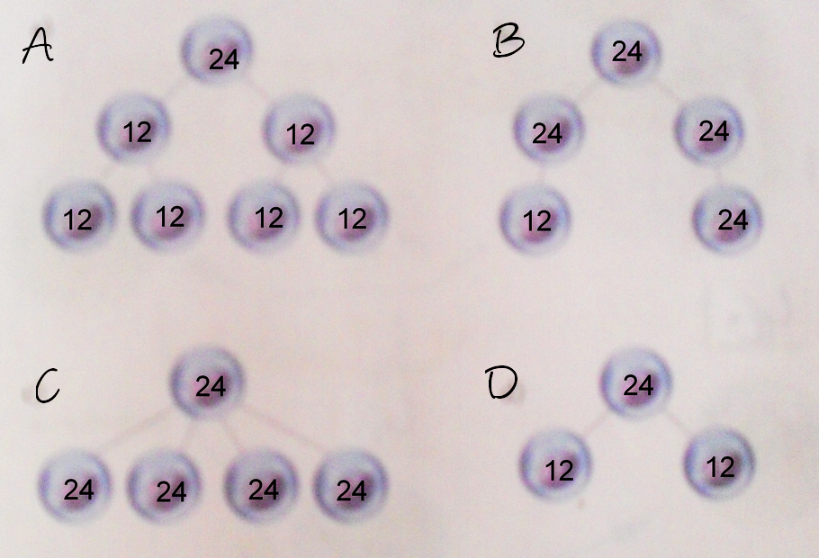

1. ………………………………………………………………………………………….
2. ………………………………………………………………………………………….

### Zadanie 15.

Uczniowie przeprowadzili obserwację sadu, w którym rosną wyłącznie jabłonie jednego gatunku. Wykonali następujące zadania:

* policzyli wszystkie jabłonie rosnące w sadzie;
* policzyli oddzielnie: jabłonie kilkunastoletnie, kilkuletnie i młode sadzonki posadzone w ostatnim roku;
* ustalili wymiary i powierzchnię sadu;
* na planie sadu zaznaczyli rozmieszczenie drzew.

Wymień cechy populacji, które mogą określić uczniowie po wykonaniu wszystkich zadań.

……………………………………………………………………………………………………………………………………………………………………………………………………………………………………………………………………………………………………….

**Zadanie 16.**

Na mapie Polski cyframi oznaczono występowanie parków narodowych.



Zapisz nazwy parków narodowych oznaczonych cyframi:

1. ………………………………………………………………………

9. ………………………………………………………………………..

12. ……………………………………………………………………….

13. ……………………………………………………………………….

20. ……………………………………………………………………….

23. ………………………………………………………………………..

**Zadanie 17.**

Schemat przedstawia uproszczony łańcuch pokarmowy w ekosystemie jeziora.

***plankton roślinny 🡪 plankton zwierzęcy 🡪 ryby 🡪 ptaki***

Narysuj piramidę obrazującą przepływ energii między poszczególnymi poziomami troficznymi w ekosystemie jeziora. Na rysunku umieść nazwy poziomów troficznych tworzących tę piramidę.

*(miejsce na rysunek i opis)*

**BRUDNOPIS**